(Продолжение)

Тем временем мартовское солнце заставило шипеть лед и капельки пота под одеждой на теле Капитана. Если проблема с потом решалось незатейливо, хоть и экстремально, то лед, обреченно придя к стадии необратимого процесса, на русле уже, даже моих три пуда вместе с буром и ящиком, недвусмысленно предупреждал. Благо, я не брал Володину шумовку в руки, а то бы точно – беды не миновать.
Вернувшиеся на родные просторы лебеди, чтобы разведать первые полыньи, были не в восторге от встречи с нами: пройдя «на бреющем» над странными чудаками, понаделавшими лунок, в которые только голову и просунешь, презрительно хыркнули и приледнились метрах в 100-150.

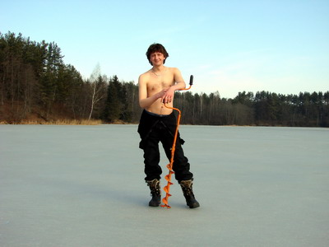

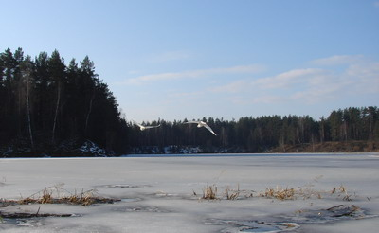

Короткое совещание после обзвона братии, пытающейся добраться до синей рыбы счастья на близлежащих водоемах, и – в путь с заездом в сельмаг. Любят, оказывается, капитаны холодной не только водку, но и сладкое... Не, не любят: мороженое для Виталия – он за рулём. Жалею, что за рыбалку не пришлось сколько-нибудь предметно пообщаться с ним. Он, видать, тоже отшельник, которому для полноты ощущения рыбалки необходим водоём, снасть и отсутствие в зоне видимости кого-либо о двух ногах.

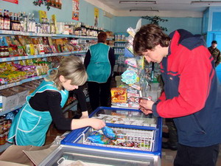

Прибыв на новое место дислокации первым делом пишущий эти строки «правильно» закрыл ледовый сезон: у берега неосмотрительно соступил с протоптанной тропки на нехоженый снег и получил «желтую карточку» - ушёл выше колена в бузу, но был ловко подхвачен за шиворот Виталием
На новом месте рыбалка была г-о-о-раздо успешней: периодически поклевывал «Кити-кет» в виде плотки. Володе даже удалось поймать на винилового мотыля, искусно изготовленного и презентованного Мартовским котом.
Кроме того, Владимир занялся наставнической деятельностью: начал обучать тайному искусству рыбной ловли своего Санчо, т.е. свою Солнце, т.к. мастерством чистки лунок она уже владеет в достаточной мере.

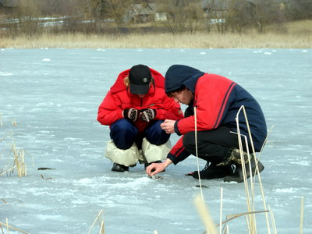

Н-да, если так и дальше пойдёт, то Капитану останется… заниматься написанием отчетов о рыбалке Натали.

А написавший эти строчки привез жене отчет в виде первой рыбешки, пойманной им в этот день и вселившей не оправдавшуюся надежду, что она такая – не последняя (сдается, Володя преувеличил её размер). Ну, и коту пяток - «каб лыткi не абдзёр».

